Небольшой отчет по анализу изображений в ядерных эмульсиях облученных пучком частиц от источника (Cf).
Длины и количество треков альфа-частиц:
Образец 86-87C_K41-Cf1
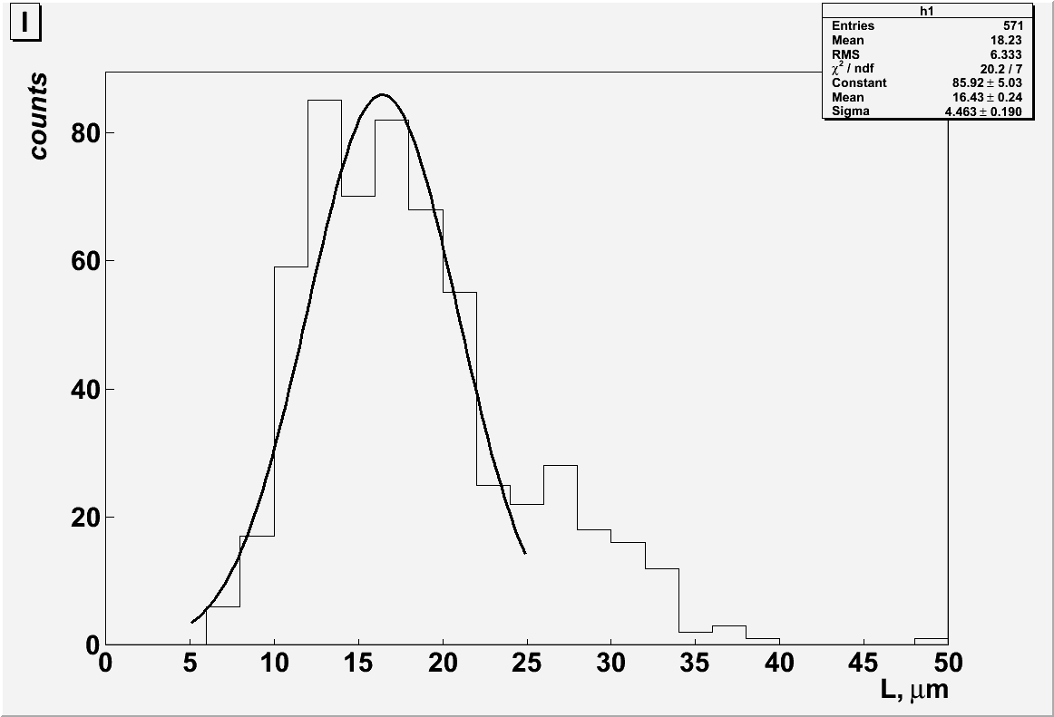
Образец 4x-110-11C_4-Cf1
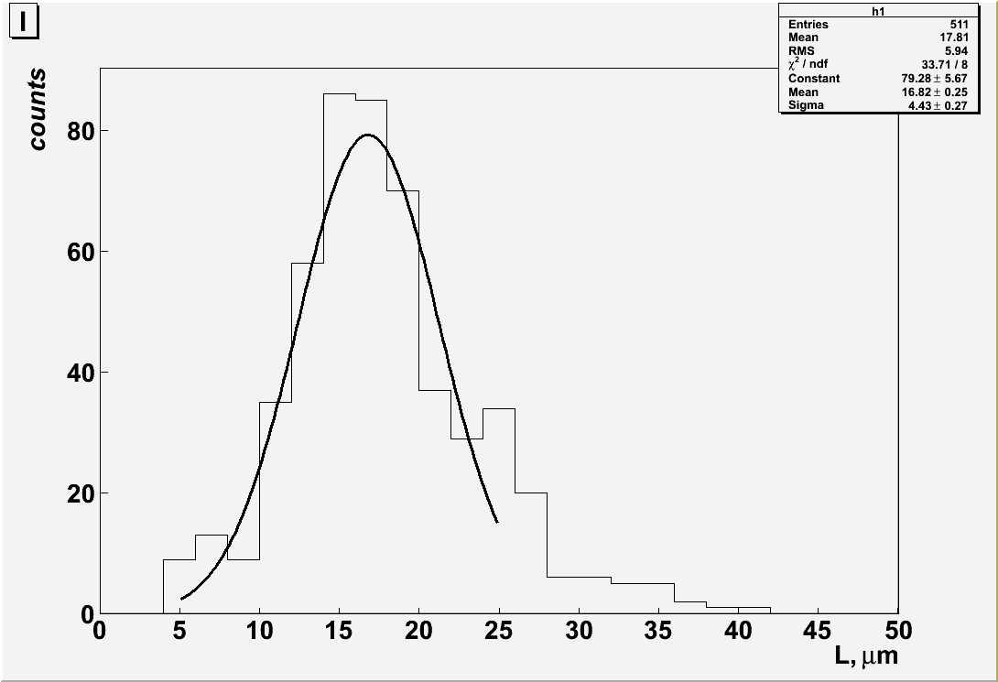
Образец 3x-110-11C_4-Cf1
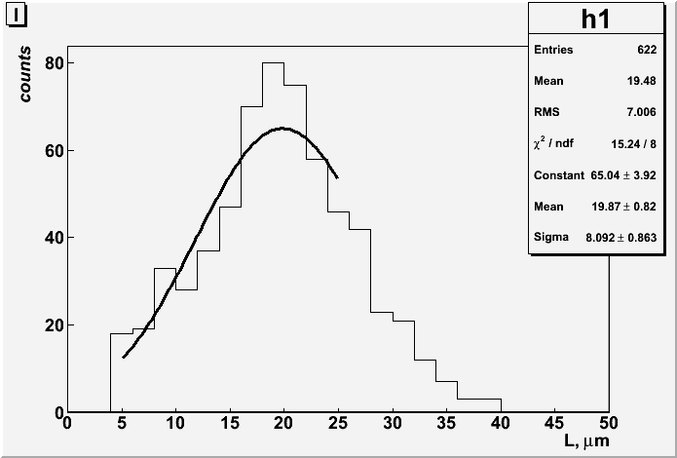
Во всех трех случаях брались 1/25 часть исходного кадра (прямоугольной формы).
Работать с полным изображением проблематично, поскольку быстро достигается предел выделяемой приложению памяти.
Что существенно!
1)При использовании imagej необходимо обработать изображение. И здесь важно найти оптимум по яркости и контрасту, чтобы анализируемые объекты были отличимы от фона. При снижении чувствительности меняется «внешний вид» объектов.
2)При отборе объектов важно определить границы критериев : размер (size) и округлость (Circ). Подробно см. материал https://imagej.nih.gov/ij/docs/guide/146-30.html
3) После отбора при построении распределений учесть дополнительные критерии. Площадь объекта (Area) Соотношение между полуосями «обводящего эллипса» (Major, Minor). В качестве размеров объекта можно взять диаметр ферет (Feret’s diameter The longest distance between any two points along the selection boundary, also known as maximum caliper. Uses the heading Feret.) https://en.wikipedia.org/wiki/Feret_diameter
Все объекты различить НЕЛЬЗЯ (часть теряется при обработке изображения, часть - являются фоном). Альфа-частицы расположены под разными углами относительно плоскости эмульсионного слоя. В среднем плотность альфа-частиц одинакова и не зависит от чувствительности эмульсий (различны критерии отбора). Так в менее чувствительных слоях трек альфа-частицы имеет разрывы (возникающие при обработке изображения).

